实验九：
实验项目序号及名称： 配置动态NAT
实验台位置：3教421 |  | 实验时间：2021.12.7
实验小组成员  及  本次实验分工： | 张涛源、王思倩：主要完成实验、验收  张依枫、应宇杰、史雨萌、徐梦娇：学习、检验结果
实验过程及步骤（可另附页，使用网络拓扑图等辅助说明）：
实验拓补图：
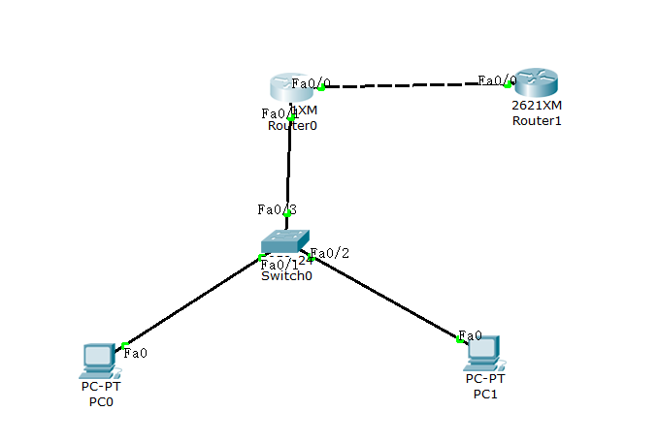
- 在路由器上配置 IP 路由选择和 IP 地址
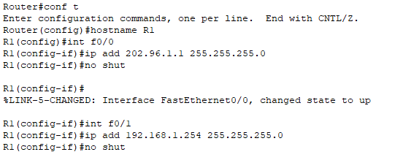
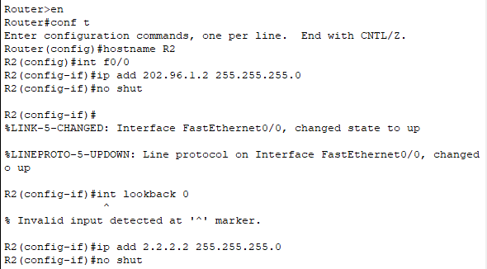
- 配置路由协议使网络连通
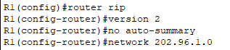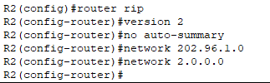
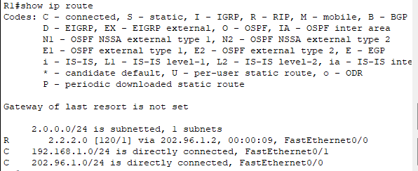
- 配置NAT地址池的名字已经IP地址范围
R1(config)#ip nat pool NAT 202.96.1.3 202.96.1.100 netmask 255.255.255.0
- 配置动态NAT 映射
R1(config)#ip nat inside source list 1 pool NAT
- 定义一个 IP 访问列表。允许动态NAT 转换的内部地址范围
R1(config)#access-list 1 permit 192.168.1.0 0.0.0.255
- 指定一个内部接口和一个外部接口
R1(config)#int f0/1
R1(config-if)#ip nat inside 配置NAT的内部接口
R1(config)#int f0/0
R1(config-if)#ip nat outside 配置NAT的外部接口
- 验证测试
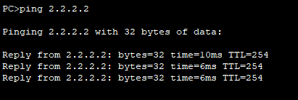
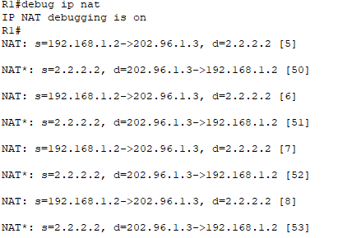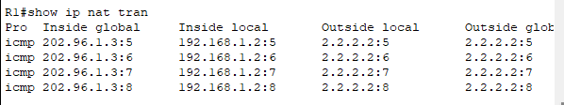

实验总结（遇到的问题及解决办法、体会）：
遇到的问题：在实验过程中没有配置PC的默认网关导致实验失败
解决办法：将R1的ip配置给PC后实验成功
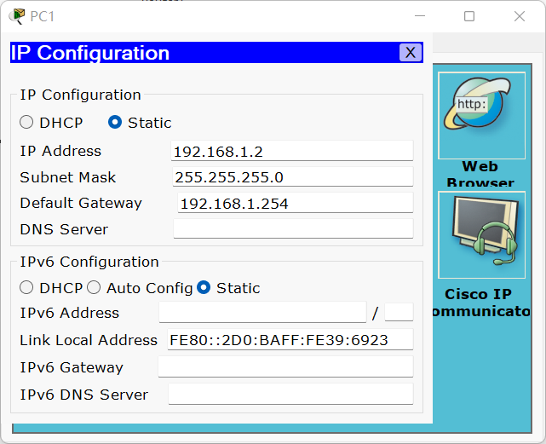

报告执笔人：张涛源 |  | 实验报告完成时间：2021.12.8
器材、工具归还及设备完好负责人：张涛源 |  |  | 验收人：张涛源、王思倩
小组成员签名：

